II-3-17-1学校总课表.

1、学校总课表
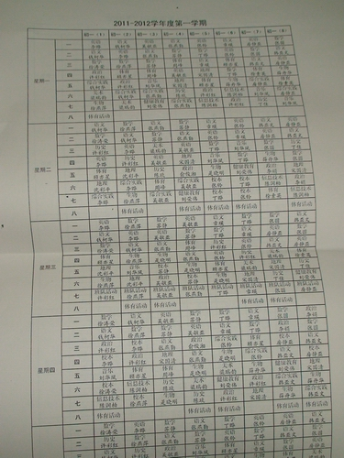

2、信息技术教师课表
2013-2014学年第一学期 耿建明任课表
 | 星期一 | 星期二 | 星期三 | 星期四 | 星期五
一
二
三
四
五 |  | 初二5班 | 初二2班 |  | 初二1班
六 |  | 初二6班 |  |  | 初二3班
七 |  |  |  | 初二7班 | 初二4班
八

2013-2014学年第一学期 是晓明任课表
 | 星期一 | 星期二 | 星期三 | 星期四 | 星期五
一
二
三
四
五 | 初一5班 |  |  | 初一7班
六 | 初一6班 |  |  | 初一4班 | 初一8班
七 |  | 初一2班 |  | 初一1班 | 初一3班
八

